**Carta de Submissão**

Aos editores da Revista Agroecossistemas.

Através desta, viemos apresentar o artigo “Aspectos de qualidade físico-química de doce de leite de búfalas, a partir de leite fresco e armazenado. ”

Declaramos que: os dados contidos no trabalho são originais e inéditos; todos os autores participaram do trabalho de forma substancial e estão preparados para assumir responsabilidade pública pelo seu conteúdo; o conteúdo do trabalho não foi publicado e não está sendo considerado para publicação em outra revista.

Santarém, 28 de outubro de 2017

Nome Data Assinatura

Vanessa Raikelly Marques jacob 28/10/2017 

Nome Data Assinatura

Claudiane Martins Roque 28/10/2017 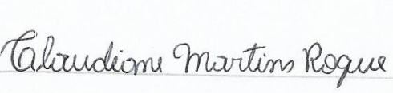

Nome Data Assinatura

Fabrizia Sayuri Otani 28/10/2017 

Nome Data Assinatura

Alanna do Socorro Lima da Silva 28/10/2017 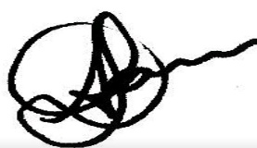

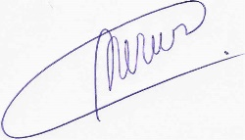Nome Data Assinatura

Kedson Alessandrini Lobo Neves 28/10/2017